projektna naloga iz informatike

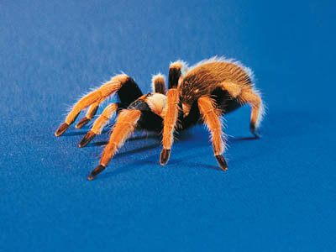

KAZALO

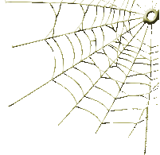

1. UVOD…………………………………………………2

2. PAJKI 3

2.1 ŽIVLJENJE PAJKOV 3

2.2 LEVITEV PAJKA 4

2.3 MREŽA PAJKA 4

2.4 OBLIKA IN VELIKOST PAJKA 5

2.5 KAKO SO ZGRAJENA NJIHOVA TELESA? 6

3. ŽIVLJENSKI KROG PAJKOV! 7

3.1 SAMCI IN SAMICE 7

3.3 PAJČJA JAJČECA ali KOKON 8

3.4 MLADI PAJKI 9

4. NAM NEVARNI PAJKI 10

4.1 ČRNA VDOVA 10

4.2 KLATEPŠKI PAJEK 10

5. LJUDJE IN PAJKI 11

5.1 STRAH PRED PAJKI 11

5.2 IZUMRTJE NEKATERIH VRST PAJKOV 12

5.3 PAJEK KOT DOMAČA ŽIVAL 13

5.4. KOLIKO LJUDI SE BOJI PAJKOV? 13



1. UVOD

Malo živali vzbudi tak strah kot pajki, zato jih tudi tako malo poznamo. Pogosto imamo ta mala bitja za žuželke. Zato sem se odločila, da skupaj zvem malo več o pajkih. Čeprav so pajki, kot hišni ljubljenčki zelo redki a jih veliko ljudi klub temu radi in se jih ne bojijo. Da ga lahko sploh imamo doma moramo o njem vedeti malo več. Tako lahko obiščemo osebo, ki se s tem ukvarja ali ima doma tudi zbirko pajkov in se s tem ukvarja že več časa ter je tudi izkušena oseba strupenih in nestrupenih pajkov, lahko obiščemo tudi katero izmed živalskih trgovin, ki pajke tudi prodajajo ali pa se o tem podrobneje pozanimamo po nekaterih knjigah, oddaja po televiziji ali tudi spletnih straneh. Vsaka hiša oziroma stanovanje ali delovni prostori imajo 1 pajka ampak ti že niso sploh nevarni, kot tisti, ki bi jih marsikdo imel rad doma za hišnega ljubljenčka. Zato če si med tistimi, ki bi v prihodnosti imel rad pajka tako strupenega kot nestrupenega pajka. Zato, vzemi si čas in preberi mojo seminarsko nalogo, ki te bo mnogo poučila o življenju teh naših tako rečenih strašnih pajkov.

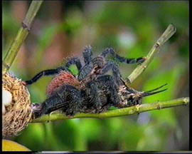

## 2. PAJKI



Pajk je ime za pripadnike najpogostejše skupine pajkovcev, ki so številni povsod po svetu. Izjema je le Antarktika. Poznamo jih okoli 35000 vrst, od katerih jih mnogo ne presega 1 mm, nekateri ptičji pajki pa merijo kar 10 cm. Pajki so večinoma plenilci in so edini nevretenčarji, ki lovijo leteče žuželke. Vsi pajki skrbno negujejo svoje telo. Noge in nožne konice neprestano čistijo s svojimi čeljustmi, saj nečistost lahko povzroči okužbe, posebno v vročih in vlažnih področjih pragozdov, kjer živijo tudi starodavna ljudska plemena.

## 2.1 ŽIVLJENJE PAJKOV

Vsa živa bitja se za svoje preživetje borijo. Tako se vsaka vrsta pajkov bori na svoj način. Nekateri lovijo plen s pomočjo mreže, drugi nanj planejo iz skrivališča ali nanj prežijo kakor tigri(glej slika 1 pajke napada svoj plen). Nekateri pajki celo lovijo ribe, ena od vrst pa živi v zračnem potapljaškem zvonu pod vodo.

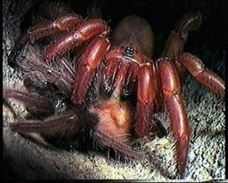

slika 1 pajke napada svoj plen

## 2.2 LEVITEV PAJKA



Pajki ne rastejo postopoma, kot ljudje temveč v več stopnjah. Na vsaki stopnji jim zraste nov zunanji skelet

in sicer pod starim ki ga odvrže. Temu pravimo levitev. (glej slika 2 pajek se je) Ob levitvi lahko zamenjajo manjkajoče ali poškodovane noge ali druge dele telesa. Levitev pri manjših pajkih traja nekaj ur pri večjih pa nekaj dni. Mladi pajki se levijo od 5-10 krat preden odrastejo. Nekaj pajkov se levi vse življenje tudi, ko odraste.  slika 2 pajek se je zlepil

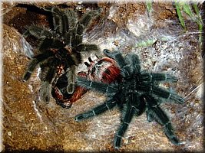

## 2.3 MREŽA PAJKA

Približno polovica pajkov prede mrežo. To znajo nagonsko že ob rojstvu, kar pomeni da se jim tega ni treba učiti. Veliko pajkov tako sprede vsako noč novo mrežo, v kateri lovijo plen. Pajki imajo izostren tip in hitro ugotovijo ali se je kaj ujelo v pajčevino. Kolesata mreža navadnega križavca ima ponavadi premer25cm in je narejena iz 20 do 60m niti. (glej slika 3 pajek preži na mreži)

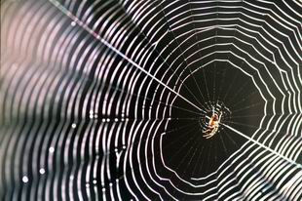

slika 3 pajek preži na mreži

## 2.4 OBLIKA IN VELIKOST PAJKA



Si predstavljaš, da so nekateri pajki veliki kot krožnik. Tako je velik največji ptičji pajke vrsta Teraphosa blandi in južne Amerike. Najmanjši pajek pa je veliko kot tale pika na koncu stavka. Pajki se močno razlikujejo tudi po videzu ne le po velikosti. Števili so neopaznih, dolgočasnih rjavih ali sivih odtenkov. Drugi so živo rumene rdeče in oranžne barve. Nekateri imajo kratka čokata telesca drugi so dolgi in vitki. So okrogli ali ploščati pokriti z izrastki v obliki bodic**.(glej slika 4 niso vsi pajki enaki)**   slika 4 niso vsi pajki enaki

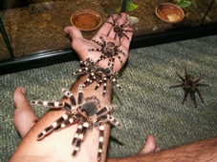

## 2.5 KAKO SO ZGRAJENA NJIHOVA TELESA?



Na zunaj je pajkovo telo čist drugačno od našega. Pajki imajo trdo zunanjo ogrodje in členjene noge. Imajo oči in usta nimajo pa ušes, nosu in jezika. Namesto teh čutil uporabljajo več vrst občutljivih dlačic in ščetin, vohajo z mikroskopskimi majhnimi porami na stopalih. Po številnih anatomskih značilnostih so pajki podobni drugim živalim:imajo kri, živce, možgane in prebavni sistem. Njihova posebnost pa so predilne in strupene žile. (glej slika 5 anatomija pajka)

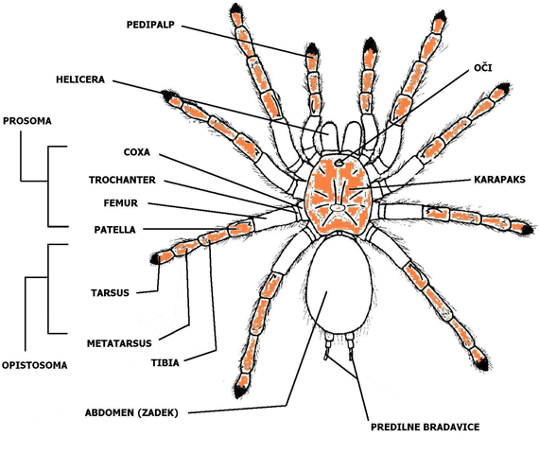

slika 5 anatomija pajka

## 3. ŽIVLJENSKI KROG PAJKOV!



## 3.1 SAMCI IN SAMICE

Pajki navadno preživijo večina življenja sami. Družijo se samo ob parjenju. Samci in samice se pogosto razlikujejo po videzu **(glej slika 6 samica pajka slika 7 samec pajka).** Samice so navadno večje saj morajo nositi številna jajčeca. Imajo tudi posebno žlezo s katero predejo pajčevinast zapredek za jajčeca. Samice so včasih pustih baru, da se z zarodom lažje skrijejo pred plenilci. Samci po parjenju ne skrbijo za družino. Navadno so manjši od samic in včasih bol žive baru. Ponavadi majo tudi daljše noge to jim pomaga pri iskanju samic.

slika 6 samica pajka slika 7 samec pajka *3.2 DVORJENJE*

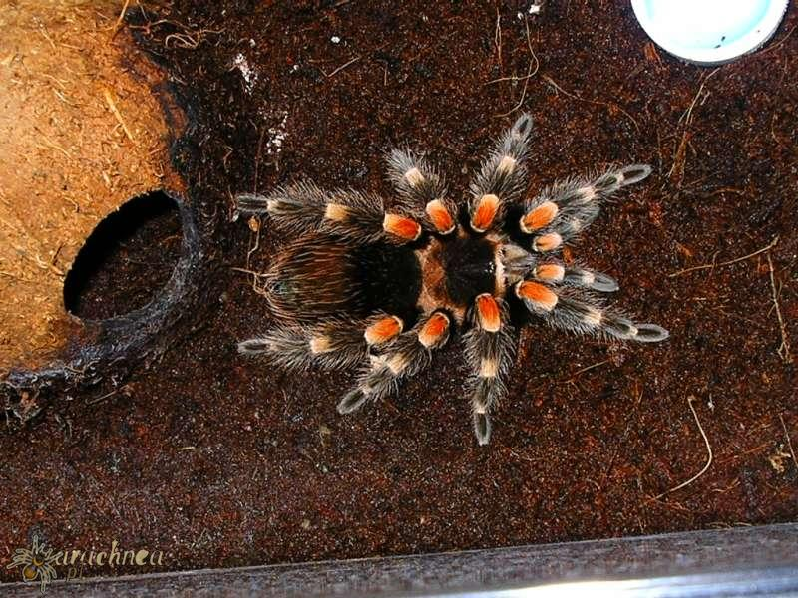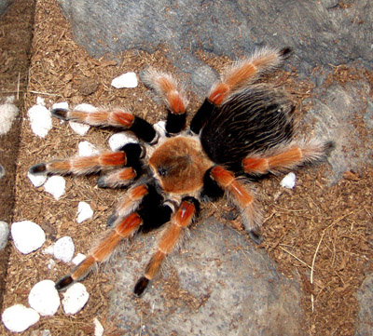

Samice privabijo samce s posebnim vonjem, ki ga oddajajo firamoni. Vsaka vrsta ima svoj firoman in ta pomaga samcu da najde pravo samico. Ko jo najde mora oddati prave znake, da ga samica ne zamenja za plen. Poznamo najrazličnejše svatovske običaje pajkov:posebne svatovske plese, bobnanje,brnenje ali posebno tresenje samičine pajčevine**. (glej slika 8 samec pripravlja samico na dvorjenje)**. Nekateri pajki pred parjenjem zamotijo z darilci, nekateri jih pa zapredejo z nitjo**)**

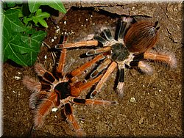

slika 8 samec pripravlja samico na dvorjenje

## 3.3 PAJČJA JAJČECA ali KOKON

Večina pajkov odloži jajčeca teden ali dva po parjenju, nekatere šele čez nekaj mesecev. Vseh jajčec ne odloži naenkrat. Velika samica odloži več legl, navadno ponoči ko je varneje. V enem leglu je lahko eno ali več tisoč jajčec. Samica jih pogosto odloži na krogel pajčevinast prtiček. Ko jajčna lupina otrdi samica jajčeca zaprede v varen zarodek ali kokon. **(glej slika 9 kokon listnega pajka**)

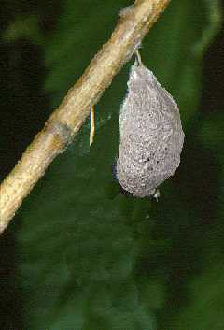

slika 9 kokon listnega pajka

## 3.4 MLADI PAJKI



Večina mladih pajkov se izleže že neka dni ali tednov po tem ko samica odloži jajčeca. Pajki ob rojstvu navadno nimajo dlačic, kremplačev ali pisanih baru. Hranijo se z rumenjakom shranjenim v telesu in hitro rastejo. Kmalu se levijo, to pomeni da odvržejo pretesen zunanji skelet. Po prvi levitvi so pajki pomanjšana zrcalna slika odraslih. Večina mladih pajkov je samostojnih, takoj ko prilezejo iz jajčec. Nekatere matere pa skrbijo za mladiče dokler ti ne zapustijo gnezda. Samci za mladiče ne skrbijo**.( glej slika 10 mladiči travnatega pajka)**

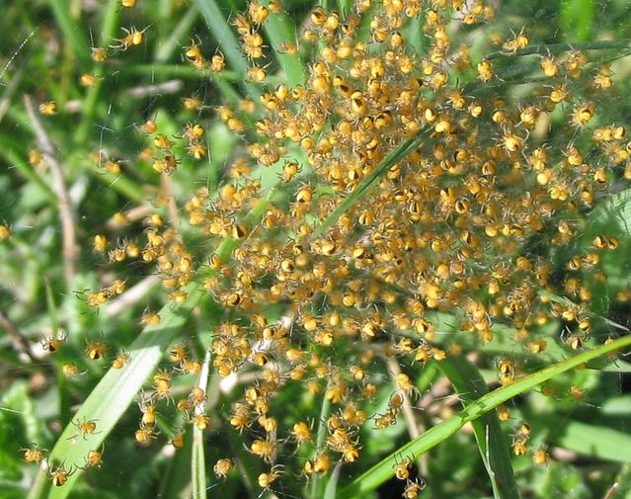

slika 10 mladiči travnatega pajka

## 4. NAM NEVARNI PAJKI



## 4.1 ČRNA VDOVA

Samica črne vdove imenujemo tako zato, ker pogosto ubije svojega spolnega partnerja**(glej slika 11 Črna vdova)**. Ta pajek je tudi eden redkih pajkov, ki človeka lahko usmrti. Ima smrtonosni ugriz. Ker pa je tak nevaren vem živim bitim jo uvrščamo v družino strupenih pajkov. Njen strup deluje na živčevje in onemogoči prenos med živcem in mišico ter povzroči dihalne motnje. Zanjo je značilna rdeča lisa na spodaj skoraj okroglega zadka. Plete neugledne mreže v kotih, kjer visijo in lovijo plen**.**

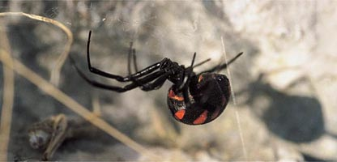

slika 11 Črna vdova

## 4.2 KLATEPŠKI PAJEK

Ta pajek ne prede mreže in pajčevine. Njegov strup sodi med najmočnejše pajčje strupe( glej slika 12 klateški pajek). Če ga kaj vznemiri se postavi na zadnje noge in pokaže strastne helicere. Ta veliki in zelo napadalni lovec ima najdaljše strupnike, ki se izcedi pri enem ugrizu bi lahko zastrupili kar 225 miši. Zaradi njegovega strupenega ugriza je umrlo že nekaj ljudi  slika 12 klateški pajek

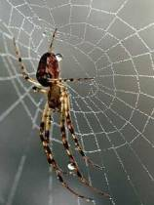

5. LJUDJE IN PAJKI



## 5.1 STRAH PRED PAJKI

Večina ljudi se boji pajkov. Zaradi dolgih nog, kosmatega telesa in navade, da prežijo v kotih, niso ravno priljubljeni. Kljub temu so osupljivi in zanimive živali ter redki so nevarni ljudem. Poleg tega imamo danes protistrupe, ki pomagajo ljudem, da hitro okrevajo, če jih ugrizne smrtno strupeni pajek. Veliko pajkov lovi mrčes ne le v domovih temveč tudi na poljih, v sadovnjaku in na vrtih. V številnih deželah verjamejo, da prinaša nesrečo če pajka ubiješ a kljub temu je prav človek njihov najhujši sovražnik. Uničujemo njihovo življenjsko okolje in jih lovimo divjini, da bi jih prodali**.**

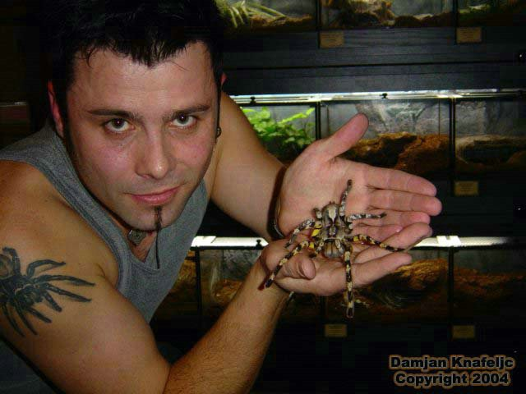

slika 13 brez straha pred pajki!



## 5.2 IZUMRTJE NEKATERIH VRST PAJKOV

Ljudje onesnažujemo in druga**č**e uničujemo okolje v katerem živijo pajki in druge živali. Zlasti uničujoče je izsekavanje gozdov. V deževnih gozdih živi zelo veliko vrst pajkov in veliko jih še sploh ne poznamo. Tako izumrtje grozi nekaj manj, kot 20 vrstam znanih pajkov. Toda ogroženih pajkov je gotovo več 100 ali 1000 saj jih veliko sploh še ne poznamo. Pajki potrebujejo našo zaščito. Ptičji pajek z rdečimi koleni (brachypelma Smithi) je zaradi preobsežnega lova nanj zaradi cvetoče trgovine z eksotičnimi domačimi ljubljenčki že redek v divjine. Morda mu bodo pomagali preživeti zbiratelji ki jih gojijo v ujetništvu.

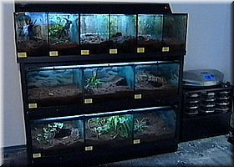

## 5.3 PAJEK KOT DOMAČA ŽIVAL



Kot sem že povedala se veliko ljudi boji eksotičnih pajkov. Vendar temu zelo nasprotujejo zbiratelji eksotičnih pajkov, ki imajo doma lahko tudi več kot 150 različnih vrst ptičjih ali drugih lahko tudi strupenih pajkov. Tako sem se malo več tem pozanimala pri rejcu ptičjih pajkov iz Novega Mest (glej slika 14 Damjan Knafelc). Njegove besede pravijo takole:da se ljudje že rodimo z strahom pred pajki. Pravi da je to zato, ker so bili nevarni našim prednikom v daljni preteklosti, ko so še živeli v tesnem stiku živali. Tako nekateri ljudje straha ne morejo premagati in si zadajo da so pajki zelo nevarna žival drugim pa so pajki tako pri srcu, da so jih doma začeli zbirati, tako kot jaz ko jih imam sedaj že več kot, 120 različnih vrst ptičjih pajkov.

slika 14 Damjan Knafelc



## 5.4. KOLIKO LJUDI SE BOJI PAJKOV?

Preverila sem, približno koliko Graf strahu pred pajki

ljudi se pajkov boji, koliko temu

nasprotuje in kateri se pajkov niti

ne bojijo.

VIRI IN LITERATURA



KNJIGE:

1. Barbara Taylor.:Svet živali, Pajki, Založba Mladinske knjige, 2002 Ljubljana
2. Malcolm Coe .: Oxfordova enciklopedija, Živa narava, DZS, 1995 Ljubljana
3. Velika ilustrirana otroška enciklopedija, Za šolo in dom, Založba Mladinske knjige, 1992 Ljubljana

MEDMREŽJE:

<http://www.pajki.com>

<http://www.google.com>

-slike: pajek

: pajki

1. <http://www.pticjipajki.com>